Inhoudsopgave

1. Inleiding

2. Alarmnummers
3. Locatie noodverlichting, blus-, en EHBO-middelen

4. Barvrijwilligers
A. checklijst openen
B. checklijst sluiten
C. checklist inwerken barvrijwilligers

5. Preventie middels Onderhoud en Controle
A. controle noodverlichting
B. controle brandblusmiddelen
C. controle EHBO doos
D. onderhoud ventilatie
E. meterstanden
F. calamiteitenmap
6. Schoonmaak
A. wekelijkse schoonmaak
B. grote schoonmaak

7. Instructies personeel: hoe te handelen bij calamiteiten
A. calamiteiten met medische oorzaak: in algemene zin
Flauwte
Brandwonden
B. calamiteiten met technische /mechanische oorzaak:
Brand
Wateroverlast
Stroomuitval
Constateren inbraak
Constateren ruitschade
C. calamiteit verband houdende met ordeverstoring
Overval
Ongewenste gasten

Bijlagen
A. Vergunning van de gemeente voor het schenken van zwakalcoholische dranken
B. Geluidsoverlast vergunningen
C. lijst van bewoners met sociale hygiëne
D. namen en telefoonnummers barvrijwilligers
E. lijst van contactpersonen voor diverse activiteiten
F. plattegrond met nooduitgangen en blusmateriaal

Checklisten bij calamiteiten

1. Inleiding

Tijdens bijeenkomsten en bartijden van de Bedoeling kunnen zich calamiteiten voordoen in brede zin: medisch (bezoekers worden onwel), technisch/mechanisch (stroomuitval, wateroverlast, brand) orderverstoring (overval).
In deze richtlijnen wordt benoemd wat in preventieve en anticiperende zin gedaan kan worden rondom omgang met calamiteiten.

Dit calamiteitenplan is een middel om het Gemeenschappelijk Wonen en de bewoners op calamiteiten in de Bedoeling voor te bereiden. Het heeft tot doel calamiteiten zoveel mogelijk te voorkomen en schade zoveel mogelijk te beperken, om optimale veiligheid te bieden voor bezoekers en medewerkers.
Het is tevens een instrument waarmee gestructureerd opgetreden kan worden in geval van nood. Daarvoor is nodig dat medewerkers weten wat hun te doen staat, mocht zich een noodsituatie voordoen.
Het lezen van deze calamiteitenmap is verplicht voor elke barvrijwilliger en kan tevens geraadpleegd worden ten tijde van een calamiteit.

2. Alarmnummers

Politie/Brandweer/Ambulance (bij Spoed): 112
Politie (geen Spoed): 0900 8844
Huisartsenpost: 0900 4201420 (tussen 17.00 uur en 08.00 uur en in het weekend)
Huisartsen (Zoutkamperschans): 030 606 3111

3. Lokatie noodverlichting, blus- en EHBO-middelen

De noodverlichtingen bevinden zich:
In de zaal bij de buitendeur en bij de deur naar de kroeg.
In de keuken bij de buitendeur
In de kroeg bij de tussendeur naar buiten.

Brandblussers hangen: (zie bijlage)
In de keuken naast de tussendeur
In de zaal: links naast de buitendeur.
In de kroeg: achter de bar bij de computer, rechts van de deur naar de keuken en rechts van de deur naar de zaal.

EHBO trommel hangt:
In de Bedoeling naast de computer.

4. Barvrijwilligers

A. Checklist openen bar

Openen
- Sleutel en geldkoker ophalen bij Chris, Heerlerschans 4
- Binnengaan via de hoofdingang
- Lichten aandoen van de ruimte en van de barlichten
- Muziekinstallatie opstarten
- Geld in de kassa doen en natellen (moet EUR 100,00 zijn)
- Kijken of de bar schoon is en bierviltjes neerleggen voor de gezelligheid
- Spoelbak vol laten lopen en een heel klein beetje schoonmaakmiddel toevoegen (speciaal middel, staat in de kast bij de glazen)
- Kijk of er genoeg voorraad in de koelkast is; vul bij zo nodig
- Kijk of de nooduitgangen vrij zijn, speciaal bij feesten / veel mensen
- Check of de radiatoren openstaan en zet de verwarming aan, ergens tussen 18 en 20 graden. Thermostaat naast de ingang.

B. checklijst sluiten

Sluiten
- Vul het overzicht in wat in de koker zat, doe dit samen met het geld in de koker
- De koker moet worden ‘gestort’ in de linkerkamer achterin. Rechts in de hoek is de stortkoker
- Ruim alles op. Glazen afdrogen en in de kast zetten. Maak het houten bargedeelte schoon en de bar zelf.
- Veeg de vloer van de ruimte en de bar aan en ruim op met handveger en blik
- Vul de producten in de koelkast aan en eventueel chips, nootjes, etc. Voorraad staat in de rechterkamer achterin
- Muziekinstallatie uitzetten
- Licht van de koelkast uitzetten
- Verwarming terugzetten op 15 graden
Om de verwarming in de bedoeling goed te laten functioneren moeten de radiatoren (ook in de zaal en de keuken) openstaan.
- Toiletten schoon maken
- Lichten uitdoen
- Ga via de hoofduitgang naar buiten
- Sleutel bij Chris in de brievenbus doen.

C. checklist inwerken barvrijwilligers

Moet nog komen
het informeren over sociale hygiëne
wie: nieuwe bewoners die diploma sociale hygiëne willen halen.

Brandblussers, noodverlichting en EHBO doos
Hoe te handelen bij calamiteiten: ongewenste bezoekers, dronken bargasten
Eventuele noodnummers
Bestaan calamiteiten map

5. Preventie middels Onderhoud en Controle

A. Controle noodverlichting

De noodverlichting kan gecontroleerd worden door het testknopje aan de onderzijde in te drukken en te contoleren of het licht overschakelt op de accu. Als het licht niet aangaat is de accu stuk.

Datum | Resultaat | Datum | Resultaat

B. Controle Brandblus middelen

Jaarlijkse worden de brandblussers gecontroleerd door de brandweer. De verantwoording hiervoor ligt bij Jutphaas wonen. Meestal is deze controle in januari of februari.
Wij als GW moeten controleren of dit ook gebeurd is.
Telefoonnummer Jutphaas: 030 608 31 31

Datum | Resultaat

C. Controle EHBO doos

https://www.bhvtotaal.nl/verbandkoffer-bhv-nieuwe-richtlijn

de inhoud van de EHBO kist:

Desinfectiemiddel. v
Driehoekige doek/mitella. v
Eerstehulpschaar. v
Zwachtels (verschillende afmetingen). v
Handschoenen. v
Mondmasker voor beademing. v
Reddingsdeken of isolatiedeken. v
Snelverband (verschillende afmetingen) v
Pincet. v
Pleisters (verschillende afmetingen). v
Synthetische watten. v
Steriele kompressen (verschillende afmetingen). v
Tekenverwijderaar. v
Stappenplan eerste hulp. v
Eventueel een brandwondenkompres. v

Checklist houdbaarheidsdata:

Inhoud | Houdbaarheidsdatum voor huidige producten
Desinfectiemiddel | 2017
Handschoenen | ?
Snelverband | 2016
Steriele kompressen | 2019
Brandwondenkompres | 2019

D. Onderhoud ventilatie
De mechanische ventilatie dient jaarlijkse gecontroleerd te worden door EV ventilatie

Contact gegevens Onderhoud ventilatie:
Elek Trends Nederland, Bolstrastraat 8, 4251 LK Werkendam
Tel. (0183) 50 34 41, Fax. (0183) 50 46 88
info@elektrends.nl, www.elektrends.nl

Datum | kosten | Evt. reparatie

E. Meterstanden

Jaarlijks moeten de meterstanden doorgegeven worden.

Contact gegevens:
- Electra: greenchoice. In januari komt er een mail bij bestuur@gwnieuwegein.nl binnen met het verzoek om de meterstanden door te geven.
Klantnummer: 712204 (Dhr./Mevr. GW Project Nieuwegein)
Postcode: 3432TC, Huisnummer: 4
Rekeningnummer: NL81INGB0008408656
wachtwoord: hgcwwi1euro10
gebruikersnaam: bestuur@gwnieuwegein.nl
  - De meter bevind zich in het magazijn

- Eneco (warmte). Komt volgens mij per brief (invulkaart) in de algemene GW brievenbus.
  - De meter bevind zich in de zaal rechts achter.

- Vitens (water). In oktober komt er een mail bij bestuur@gwnieuwegein.nl binnen met het verzoek om de meterstanden door te geven.
  - De meter bevind zich in het magazijn

 | Datum  26-01-2015- | Datum  - | Datum  - | Datum  - | Datum  -
 | Meterstand | Meterstand | Meterstand | Meterstand | Meterstand
Greenchoice  Laag tarief | 15378
Greenchoice  hoogtarief | 12961
Eneco
Warmte GJ
Eneco m3
Vitens
Water: m3

F. up to date houden van calamiteiten map

Om deze map up to date te houden dient deze 1 keer per jaar gecontroleerd te worden

Calamiteiten map | Ingevuld of up to date  datum
5a: Noodverlichting
5b: Brandblusmiddelen
5c: EHBO
5d: Ventilatie
5e: Meterstanden
Bijlage A: vergunningen
Bijlage B: sociale hygiene
Bijlage C: barvrijwilligers
Bijlage D: contactpersonen

6. Schoonmaak

De bedoeling wordt wekelijks bij toerbeurt schoongemaakt door leden van de vereniging. Deze leden worden ruim van te voren ingelicht wanneer zij aan de beurt zijn. Ook op de GW agenda wordt dit vermeld.
Er is duidelijk omschreven wat er gedaan moet worden. Deze lijsten worden rondgemaild, maar hangen ook aan de binnenkant van de keukendeur.
De eindverantwoording voor de schoonmaak ligt bij de CPV.

2 keer per jaar is er een grote schoonmaak. Deze wordt door de CPV georganiseerd.

Checklist wekelijkse schoonmaak:

klussen
De nodige glazen afwassen met heet water met het daarvoor speciaal te gebruiken groene spul uit de plastic flacon (één dopje per spoelbak is voldoende).
WC´s en wasbakken goed uitsoppen (hygiëne!). Spiegels, kranen, wanden en deuren met een vochtige doek afnemen.
Metalen afdruiprekken uithalen en grondig reinigen en de afvoer schoonmaken
Kast achter de bar (ook bovenop), afnemen
Afnemen van kastjes, barblad, koelkasten, werkbladen in de keuken, etc.
Koelkast van binnen schoonmaken.
Putjes in de vloer achter de bar en in de WC´s uithalen, leeggooien en daarna met 3 liter water vullen.
Lege flessen-zonder-statiegeld naar de glascontainer brengen.
Stoelen, tafels, zwart geverfde bierranden, houten wanden, deuren, vensterbanken en raamkozijnen met een vochtige doek afnemen.
Rooster koelkasten uitzuigen.
Halletje zuigen.
Gladde vloeren achter de bar dweilen, houten vloer met houtvloerreiniger (in schoonmaakkast) dweilen.
Vuilnisbak van nieuwe zak voorzien. Volle zak(ken) naar de vuilniscontainer brengen.
De vuile was in de wasmand doen; natte was uithangen over de wasmand.
Zaal zuigen / vegen (ook onder de zitzakken)
Keuken schoonmaken
Buitenruimte schoonmaken (blik, flessen, peukenbak)
Stofzuiger : check stofzuigerzak, indien vol vervangen
Kapotte fatboys met duketape dichtplakken

Grote schoonmaak

afvinkkolom | klussen
Bar | Alle glazen in de afwasmachine
 | Kast achter bar schoonmaken (ook bovenzijde) en nieuwe doekjes erin leggen
Koelkast van binnen schoonmaken.
ook roosters voor koeling uitzuigen
 | Metalen afdruiprekken uithalen en grondig reinigen en de afvoer schoonmaken
 | Afnemen barblad en werkbladen, ook tussen magazijn en bar
 | Vloer reinigen (ook onder lege kratten) en afvoerputjes schoonmaken
magazijn | Planken schoonmaken vloer dweilen
Drankhok | Planken schoonmaken vloer dweilen
Lege flessen-zonder-statiegeld naar de glascontainer brengen.
Oud papier mee naar huis nemen
WC | WC´s en wasbakken goed uitsoppen (hygiëne!). Spiegels, kranen, wanden en deuren met een vochtige doek afnemen.
 | Vloer en putjes (uithalen, leeggooien en daarna met 3 liter water vullen). schoonmaken
Keuken | Werkbladen en vloer reiniger
 | Ramen lappen
Kroeg | Stoelen, tafels, zwart geverfde bierranden, houten wanden, deuren, vensterbanken en raamkozijnen met een vochtige doek afnemen.
 | Vloer grondig reinigen (dweilen).
 | Halletje zuigen.
 | Ramen lappen
 | Kerstversiering opruimen
Zaal | Karren schoonmaken
 | Vloer grondig schoonmaken (ook dweilen)
 | Ramen lappen
Buiten | Rommel opruimen, ‘asbak’ leegmaken
 | Ramen lappen
 | Vuilnisbak van nieuwe zak voorzien. Volle zak(ken) naar de vuilniscontainer brengen.
Extra | Noodverlichting controleren (zekeringen uitschakelen) en noteren in de calamiteiten map.
 | Vloer in de was zetten
 | Fatboys plakken

7. Instructies personeel: hoe te handelen bij calamiteiten

A. Calamiteiten met medische oorzaak

Let op gevaar voor jezelf, het slachtoffer en omstanders. Storm er niet op af, maar neem eerst de bronnen van gevaar weg.
Probeer een zo goed mogelijk beeld te krijgen van wat er aan de hand is. Geef dit ook zo compleet mogelijk door aan de bedrijfshulpverlener of de hulpverlenende instantie.
Stel het slachtoffer gerust en laat hem niet alleen.
Zorg, dat er zo snel mogelijk professionele hulp komt. Zorg, dat je de juiste informatie hebt ( je naam, plaats, wat is er gebeurd, hoeveel slachtoffers, wat heeft het slachtoffer).
Verleen alleen hulp, waarvan je zeker weet, dat je die beheerst! Wacht dan op professionele hulp.

Opmerking: Laat de persoon, die hulp aan het halen is, terugkomen en jou informeren over wat voor hulp er komt en hoe lang dat duurt.

Flauwte

Een flauwte gebeurt ook wel eens in de kroeg. Dit verschijnsel is in principe gemakkelijk op te lossen. De oorzaken kunnen zijn:
Zuurstofgebrek in benauwde ruimten
Pijn
Angst
Emotionele berichten (bijvoorbeeld, dat er een familielid is overleden)

Een flauwte is vrij goed te herkennen. Het slachtoffer zakt in elkaar en reageert niet op aanspreken.

Alleen op sterke prikkels vanuit de omgeving kunnen nog een reactie teweeg brengen. Dit duurt ongeveer een minuut.
De eerste hulp bij flauwte is als volgt:
Maak knellende kleding los
Leg de benen van het slachtoffer omhoog
Als het slachtoffer in een benauwde ruimte ligt, zet dan een raam open of verplaats het slachtoffer naar een andere ruimte
Houdt omstanders op afstand
Blijf nog tien minuten bij het slachtoffer als hij of zij weer bij bewustzijn is.

Brandwonden

Wat te doen bij brandwonden:
Koel brandwonden tenminste 10 minuten met bij voorkeur lauw stromend water: koel alleen de brandwonden
Bescherm het slachtoffer verder tegen afkoeling; meer niets op de wond
Dek brandwonden steriel of zo schoon mogelijk af

Bezoek een arts bij:
blaren
ernstige brandwonden
brandwonden op het gezicht, gewrichten, handen, voeten en geslachtsorganen
brandwonden door elektriciteit of chemische stoffen (neem in geval van brandwonden door chemische stoffen een productinformatieblad mee naar de arts)
bij inademing van rook/hete gassen

B. Calamiteiten met mechanische oorzaak

Brand
Instructies voor de barvrijwilliger:
Ga direct naar de plaats des onheils
Eenmaal aangekomen bij de plek informeer de brandweer over de exacte situatie, de soort brand (gas, vloeistof), de ernst van de brand en eventuele gewonden
Ontruim de directe omgeving
Verzoek iedereen bij rook ontwikkeling laag bij de grond te blijven en/of een natte doek voor de mond te houden om geen rook in te ademen
Begin met het blussen
Sluit alle deuren en ramen
De brandweer neemt het gelijk over bij aankomst
Vermijd paniek, dus blijf kalm
Vermijd onnodig risico.

Waterschade
Instructies
Sluit, indien nodig, de watertoevoer af en lokaliseer de bron (gesprongen waterleiding, lekkende verwarming, etc.).
Er zijn 2 hoofdkranen: In de zaal: bij de warmtewisselaar (recht achter in de zaal) en in het magazijn in de meterkast.
Sluit - indien mogelijk - de elektriciteit af (magazijn)
Probeer mogelijke kortsluiting te voorkomen.
Schakel - indien nodig - hulp van de brandweer in.

Neem contact op met het bestuur
Waarschuw de verzekeringsmaatschappij. Licht de verzekeraar in over de schade.
Neem - indien mogelijk - foto’s van de schade
Licht Jutphaas wonen in over de waterschade.: 030 6083131
Vitens water: 0900 0650
Riool verstopping: 030 2482600

Stroomuitval
Instructies
Probeer vast te stellen of de uitval / storing intern of extern is. Raadpleeg naastgelegen panden of zij eveneens te maken hebben met stroomuitval / -storing.
Controleer indien de uitval / storing intern van aard is de installatieautomaten. Dit kan mogelijk worden verholpen door stoppen te vervangen of de aardlekschakelaar om te zetten (magazijn)

Neem indien de interne uitval / storing niet zelf verholpen kan worden contact op met de installateur.
Eneco: 0800 9009
Stedin: 0800 9009

Constateren van inbraak

Kijken wat er mist, eventueel aangifte bij politie doen
Schade opnemen.
Contact opnemen met inboedelverzekeraar: Goudse verzekering: 0182 544 544.
24 uurs service: 0182 544 775
Jutphaas bellen bij schade aan buitendeuren: 030 6083131

Constateren van ruitschade

Glasschade: glaslijn: 0800-0205050
Evt aangifte doen bij de politie.

C. Calamiteiten verband houdende met orde verstoring

Overval
Instructies voor de barvrijwilliger
Blijf kalm en probeer ook uw omgeving kalm te houden.
Volg de bevelen snel en kalm op en pleeg geen verzet. Hierdoor kan / kunnen de overvaller(s) agressief worden.
Overhandig het gevraagde geld en / of goederen aan de overvaller(s).
Het gaat in de eerste plaats om uw eigen veiligheid en die van uw medewerkers en omstanders. Neem daarom geen onnodige risico’s om de overvaller te overmeesteren. Dit is een taak van de politie.
Maak geen plotselinge bewegingen
Kijk de overvaller niet direct aan en praat alleen als het echt nodig is
Observeer nauwkeurig zodat u na de overval een goed signalement kan geven.
Let hierbij met name op lengte, geslacht, huidskleur, kleding (bril, pet, etc.), leeftijd, postuur, haardracht / kleur. Luister daarnaast naar o.a. taalgebruik, dialect, namen.
Probeer kentekens en kenmerken van de vluchtauto/motor oid goed te onthouden.

Na de overval:
Waarschuw de politie (bel 112) en eventueel de medische hulpdienst en beschrijf rustig de situatie. Laat een persoon buiten de politie en ambulance opwachten.
Zorg ervoor dat de sporen van de overval niet worden uitgewist. Raak niets aan, sluit ramen en deuren en laat niemand toe.
Verzoek de getuigen te blijven en noteer namen, adres en telefoonnummers.
Probeer zo snel mogelijk iedereen de waarnemingen op te laten schrijven.

De RAAK-formule
De politie past tijdens een overval de RAAK-formule toe:
Rustig blijven.
Accepteer de situatie.
Afgeven van wat er wordt gevraagd.
Kijk, als het kan, goed naar de overvaller(s)

ongewenste gedrag

Omgaan met ongewenst gedrag in de Bedoeling
Gasten kunnen gedrag vertonen dat je liever niet hebt. Het kan gedrag zijn dat je als bedreigend ervaart of dat andere gasten stoort. Hieronder vind je verschillende vormen van ongewenst gedrag die je in de Bedoeling tegen kunt komen. In het onderdeel dat daarop volgt.kan je teruglezen hoe je daarmee om kunt gaan en welke (wettelijke) regels je daarbij moet volgen.

Vormen van ongewenst gedrag
- agressie
- discriminatie
- overmatig alcoholgebruik
- drugs gebruik
- seksuele intimidatie

Agressie
Er is een verschil tussen verbale en lichamelijke agressie.
Verbale agressie is agressie met woorden. Voorbeelden daarvan zijn schelden en dreigende taal uitslaan. Ook de aanwezigheid van een luidruchtig groepje kan als agressief worden ervaren.
Lichamelijke agressie wil zeggen: vechten, slaan, trappen. Dit kan met en zonder wapen. Ook bepaalde gebaren kunnen agressie zijn, bijvoorbeeld naar het voorhoofd wijzen of een middelvinger opsteken

Discriminatie
Discriminerende opmerkingen zijn ook een vorm van agressie. Discrimineren betekent: onderscheid maken in huidskleur, geslacht, seksuele geaardheid of afkomst.

Overmatig alcoholgebruik
Alcohol kan een prettig genotmiddel zijn. Veel mensen vinden het bijvoorbeeld plezierig, omdat ze zich wat meer ontspannen voelen. Daardoor leggen ze makkelijker contacten met anderen en uiten ze zich opener. Zolang alcohol met mate gedronken wordt is er niets aan de hand. Bij teveel alcoholgebruik kunnen problemen ontstaan. Dronken mensen worden vaak luidruchtig, vallen mensen lastig of worden agressief en onredelijk.

Drugs gebruik
Enkele drugs, zoals cocaïne en speed, hebben een zeer opwekkende werking. De gebruiker wordt er actief door. Gebruikers van deze middelen krijgen vaak het gevoel dat ze de hele wereld aankunnen. Ze kunnen voor hun gevoel ook meer alcohol verdragen. Het gevolg van de combinatie drugs en alcohol is vaak agressief gedrag.

Seksuele intimidatie
Seksuele intimidatie houdt is het maken van seksueel getinte opmerkingen of het aanraken van iemand die dat niet wil. Meestal betreft het gedrag van jongens of mannen naar vrouwen.

Gevolgen van ongewenst gedrag
Voorgaande gedragingen zijn vervelend voor andere gasten en barvrijwilligers. Daarom spreken we hier van ongewenst gedrag. Hieronder tref je de gevolgen van ongewenst gedrag.

Gevolgen voor andere gasten
- Ze vinden het niet prettig.
- Ze voelen zich niet veilig.
- Ze verlaten de Bedoeling eerder dan ze van plan waren.
- Ze besluiten om niet meer terug te komen.
- Ze vertellen hun vervelende ervaring door aan anderen, die dan wellicht ook niet meer komen.

Gevolgen voor de kroeg en de barvrijwilligers
- Het is onprettig werken voor een barvrijwilliger.
- Een barvrijwilliger kan bang zijn voor herhaling en kan daardoor besluiten zich niet meer beschikbaar te stellen als barvrijwilliger.
- De Bedoeling krijgt een slechte naam.
- De omzet van de kroeg daalt, waardoor de inkomsten van het GW slinken.

De gevolgen van ongewenst gedrag kunnen dus ernstig zijn als daar vaak sprake van is. Daarom is het ook jouw taak om ongewenst gedrag tegen te gaan. Om hier goed mee om te gaan moet je op de hoogte zijn van de regels van de Bedoeling. Pas dan kan je er voor zorgen dat je gasten zich ook aan de regels houden. Dit heet regelhandhaving.

Regelhandhaving
Net als bij de reguliere horeca bedrijven gelden er in de Bedoeling regels. Daarnaast gelden er ook wettelijke regels. Zo is het bijvoorbeeld niet toegestaan om alcohol te verkopen aan minderjarigen of aan iemand die dronken is. Je mag ook geen gelegenheid geven tot het verhandelen van verboden drugs.

Als barvrijwilliger dien je ervoor te zorgen dat je gasten zich aan de regels van de Bedoeling houden. Soms moet je daarvoor het gedrag van je gasten corrigeren. Als dat nodig is, let dan op de volgende punten:

Blijf de baas
Jij bent degene die de regels van de Bedoeling kent. Aan jou is de taak om overtredingen van die regels te constateren en er tegen op te treden. Overtreding van de regels kan immers overlast betekenen voor andere gasten. Gastvrijheid betekent niet dat iedereen kan doen wat hij wil. Agressie, drugs- en alcoholmisbruik, racisme en andere criminele gedragingen zijn zaken die je niet kunt toelaten in de Bedoeling. Je rol van barvrijwilliger verandert dus soms in de rol van regelhandhaver. Ook in die rol is het belangrijk om op de juiste manier te communiceren. Jij bent als barvrijwilliger de baas, maar stel je niet op als dictator.

Maak oogcontact met je gasten
Ook als je iemands gedrag wilt corrigeren, moet je zorgen dat je hem aankijkt. Dit is beter dan aanraken. Vooral bij een persoon die zich agressief gedraagt is dat belangrijk.

Maak duidelijk dat jij de barvrijwilliger van de avond bent
Mensen accepteren eerder iets van iemand die op dat moment de verantwoordelijkheid draagt voor de kroeg dan van een andere gast. Omdat je geen bedrijfskleding draagt of met een dienblad rondloopt, moet je dus je rol van die avond op een andere manier duidelijk maken. Stel jezelf bijvoorbeeld voor en leg uit dat jij die avond de barvrijwilliger bent.

Vertel om welke gedraging het gaat
Benoem het gedrag van de gast die een overtreding maakt of voor overlast zorgt. Hij weet dan meteen waar het over gaat en dat je op de hoogte bent van de overtreding. Je zegt bijvoorbeeld: "Hallo, mijn naam is Henk en ik ben vanavond de barvrijwilliger. Ik zie dat je teveel hebt gedronken". Let er wel op dat je het over het gedrag hebt en niet over de persoon. Je zegt dus wel tegen iemand dat je gezien hebt dat hij drugs gebruikt, maar niet dat hij een drugsgebruiker is.

Noem de regel waartegen de gast zondigt
Hiermee maak je duidelijk dat het vertoonde gedrag niet kan in de Bedoeling. Je zegt bijvoorbeeld: "Ik zie dat je drugs gebruikt. Dat is hier niet toegestaan".

Zeg wat je van de gast verwacht
Maak duidelijk wat je van de overtreder verwacht. In sommige gevallen zal hij mogen blijven, als hij zijn gedrag maar verandert. Hij moet bijvoorbeeld zijn sigaret uitmaken, omdat er niet gerookt mag worden.
In enkele gevallen zal je de gast uit de Bedoeling moeten zetten. Bijvoorbeeld wanneer hij andere gasten bedreigt. Het is dus nodig dat er duidelijke regels zijn opgesteld in de Bedoeling waaraan je kan refereren.

Gebruik humor, maar spot alleen met jezelf
Het gebruik van humor kan in een gespannen situatie ontspannend werken. Zorg er wel voor dat de agressieve persoon niet de indruk krijgt dat je met hem spot. Dan zou hij nog bozer kunnen worden.

Kruip niet in de rol van slachtoffer
Hiermee wordt bedoeld dat je je niet onderdanig moet gedragen. Ga ook niet smeken. Een agressief iemand neemt je dan niet meer serieus.

Doe iets onverwachts
In sommige situaties kan het helpen wanneer je iets onverwachts doet. De aandacht wordt dan afgeleid en de kritiek afgezwakt. Stel dat een dronken gast binnenkomt die bier wil hebben. Je kunt zijn aandacht afleiden door bijvoorbeeld te zeggen: "Je ziet er hongerig uit. Heb je zin in wat nootjes?"

Negeer kritiek en onbeleefdheid
Agressieve mensen zijn vaak onbeleefd en hebben nogal wat kritiek. Hun agressie maakt hen onredelijk, zodat je niet gewoon met ze kunt praten. Het heeft echter geen zin als je zelf geïrriteerd reageert. De agressieve persoon zal hier nog agressiever op reageren.

Wet- en regelgeving
Lokaalvredebreuk
Wanneer je besloten hebt dat iemand de Bedoeling moet verlaten, dan mag je dat volgens de wet uitvoeren. Tenminste, als je volgens de regel van die wet handelt. Als je iemand tweemaal verzoekt om de kroeg te verlaten en die persoon doet dat niet, pleegt hij lokaalvredebreuk.
Officieel heet dit verzoek "vorderen" dat iemand het pand verlaat. Je zegt dan heel duidelijk: "Ik wil dat u nu het pand verlaat". Als de betreffende persoon dat niet doet, is hij "wederrechtelijk" aanwezig. Wederrechtelijk betekent 'in strijd met de wet'. Je moet hem dan nog een keer vorderen om het pand te verlaten. Doet hij dat nog steeds niet, dan pleegt hij een misdrijf. Dat misdrijf heet lokaalvredebreuk. Je kunt de politie bellen, die hem vervolgens kunnen aanhouden.

Lokaalverbod
Wanneer het Bestuur niet wil dat een bepaald iemand nog in de Bedoeling komt, dan kan een lokaalverbod worden gegeven. Bijvoorbeeld iemand die lokaalvredebreuk heeft gepleegd. Wanneer iemand met een lokaalverbod toch in de Bedoeling komt, dan is zijn verblijf daar wederrechtelijk. De politie kan hem dan aanhouden.
Een lokaalverbod wordt opgelegd door de betreffende persoon een aangetekende brief te sturen. In een dergelijke brief wordt benoemt het Bestuur dat de politie zal worden ingeschakeld als de persoon toch binnenkomt. Het Bestuur dient een kopie van deze brief ook aan de politie te geven.

Bijlagen

Vergunning van de gemeente voor het schenken van zwakalcoholische dranken

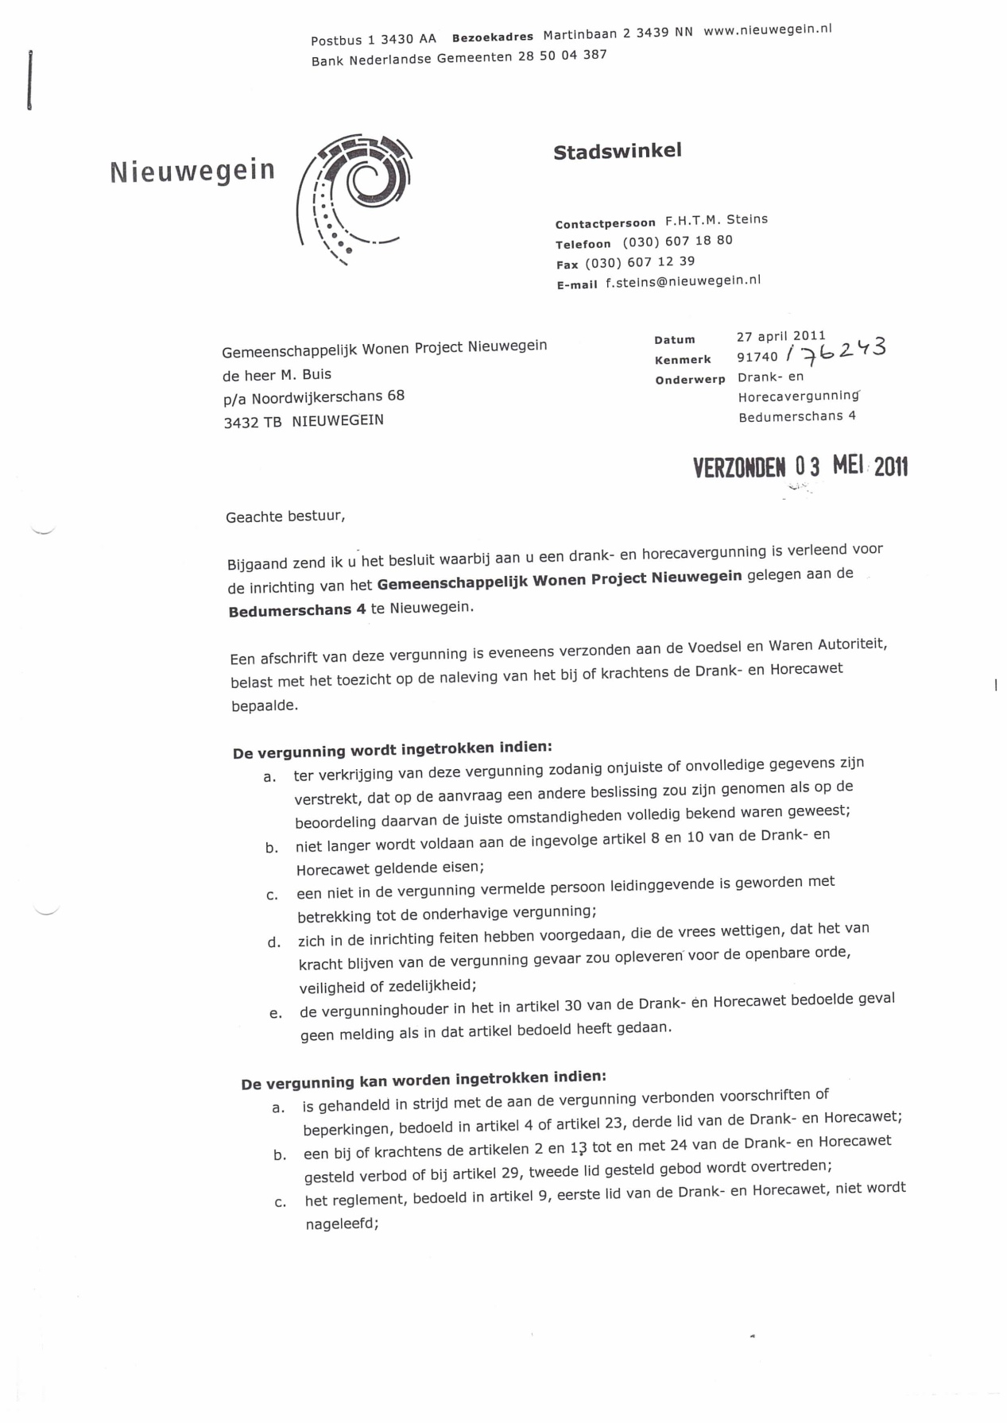

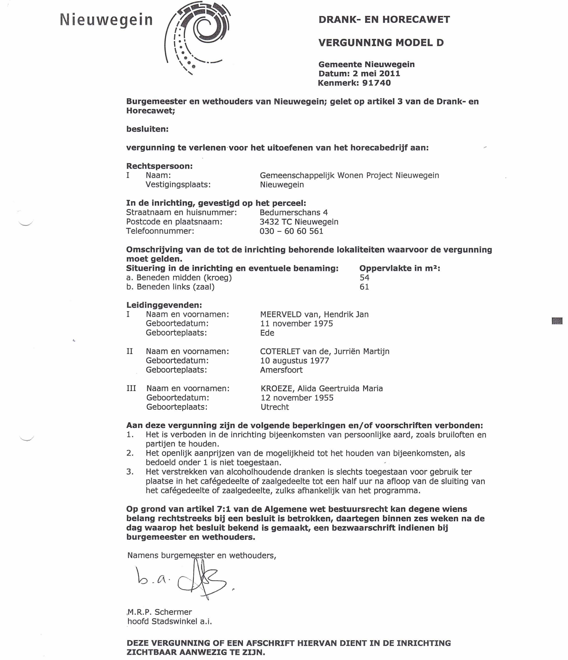
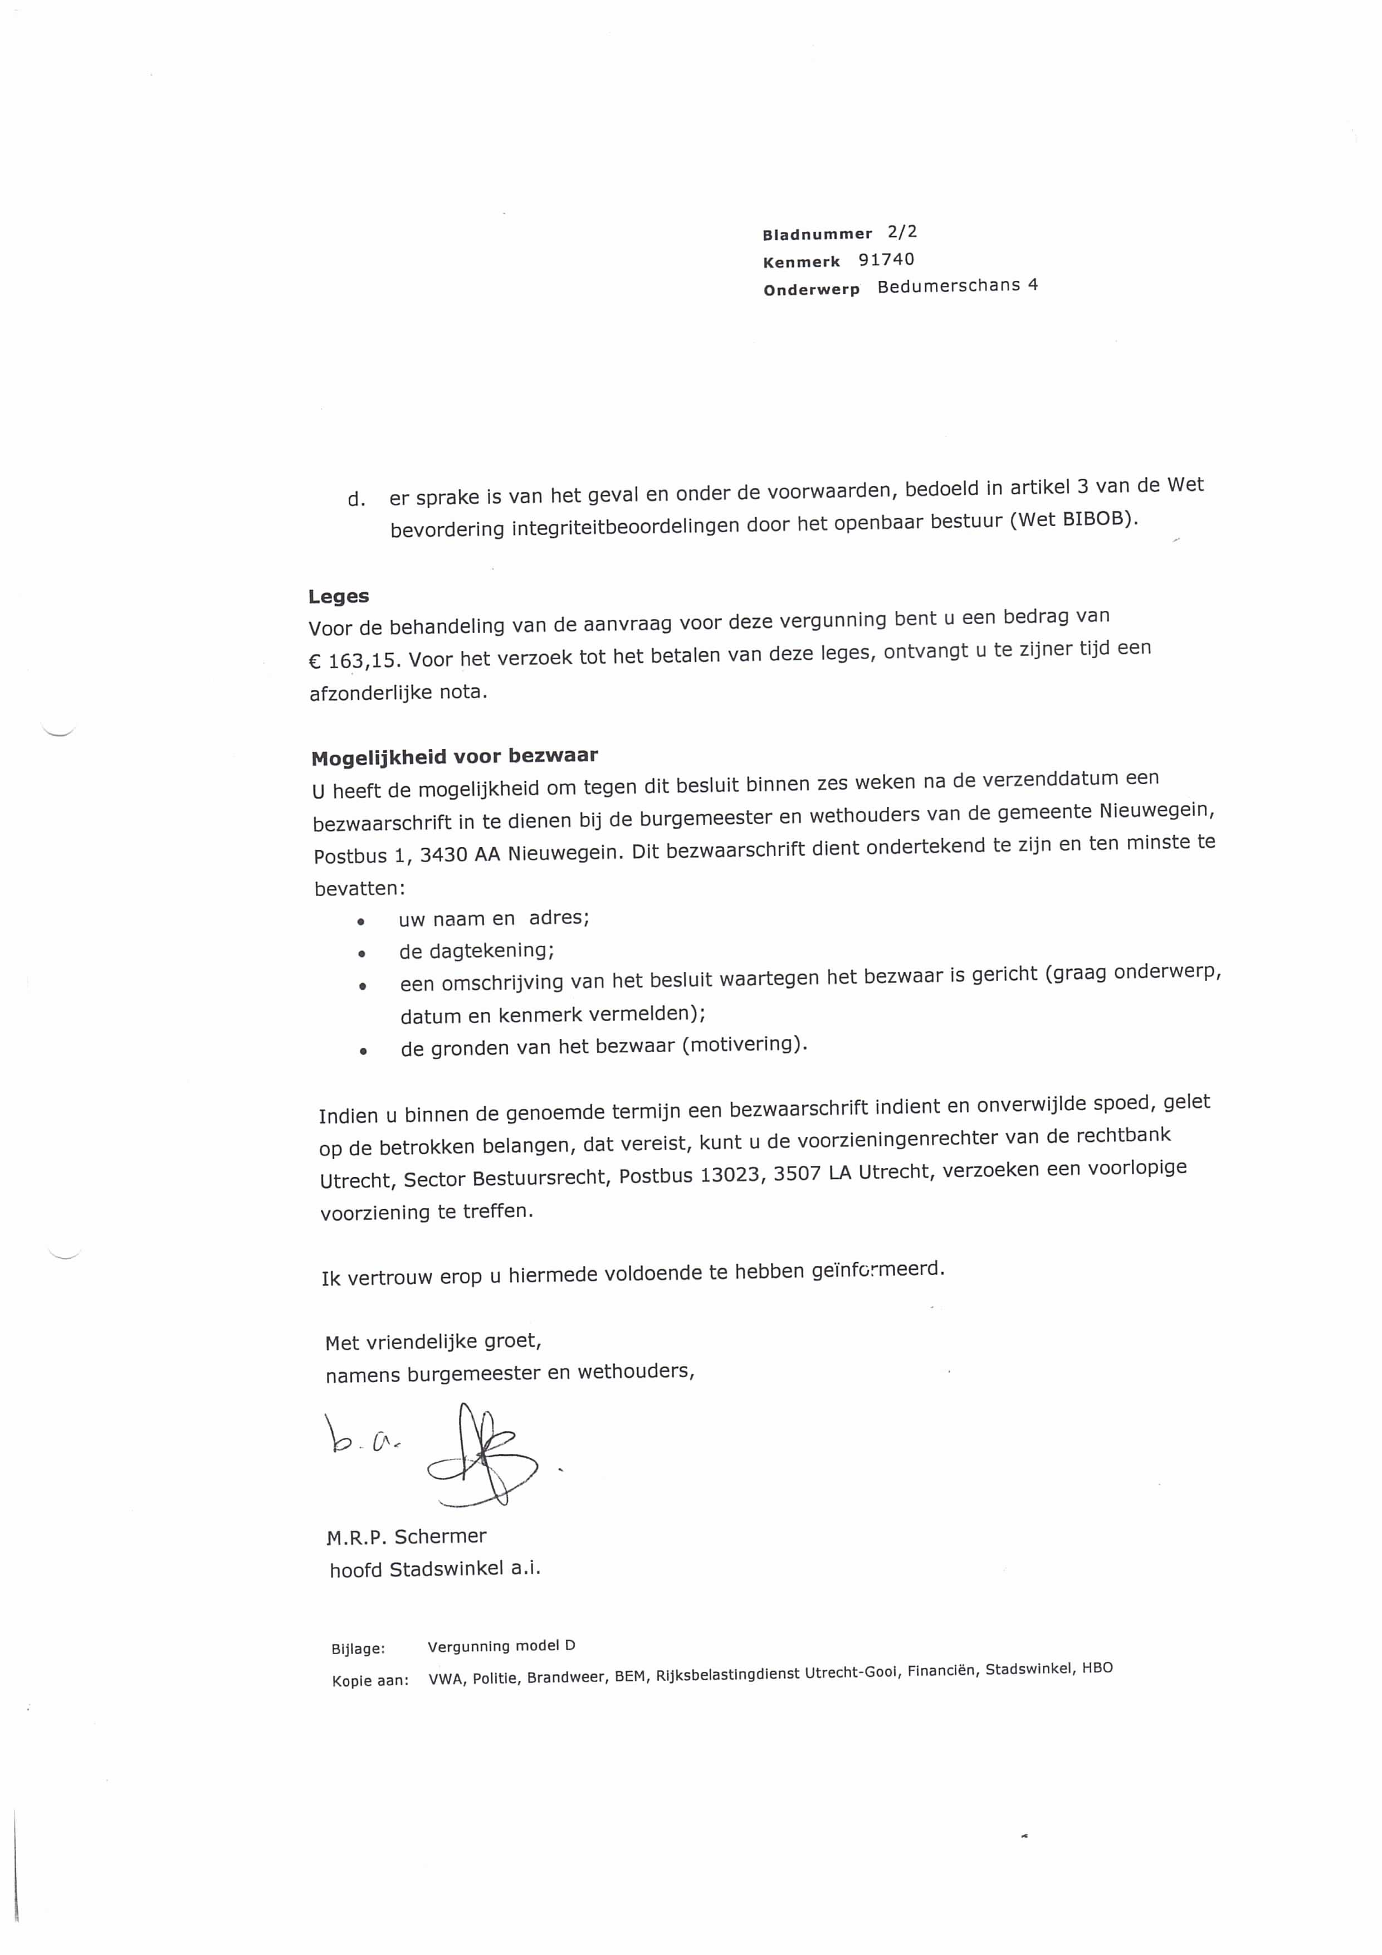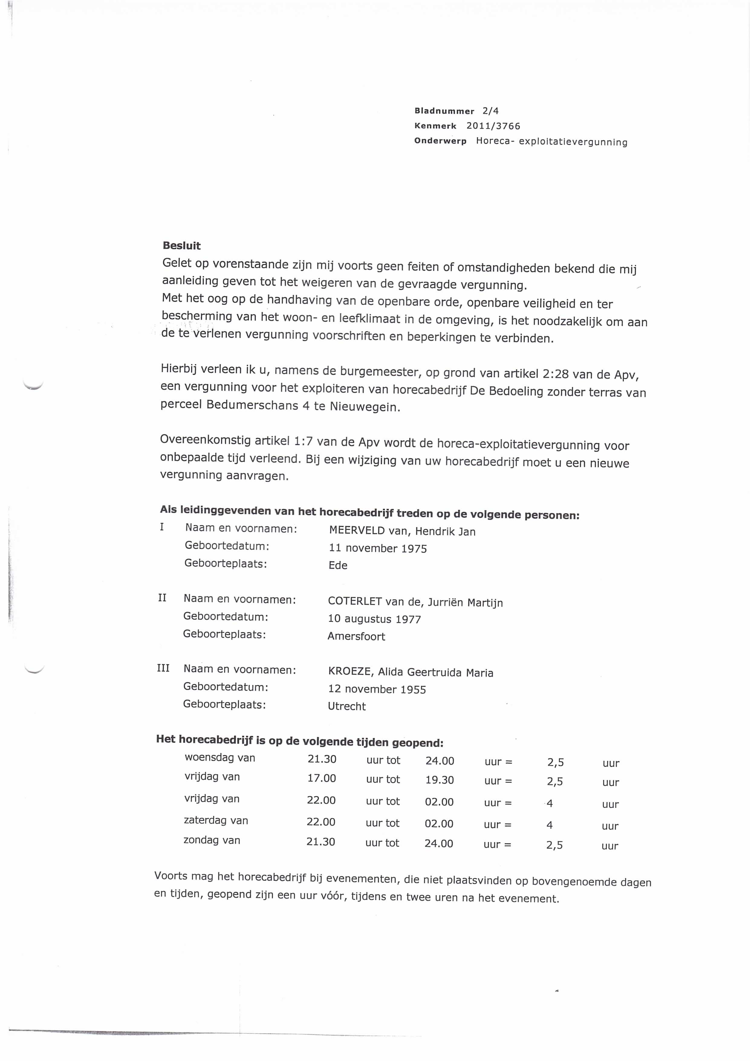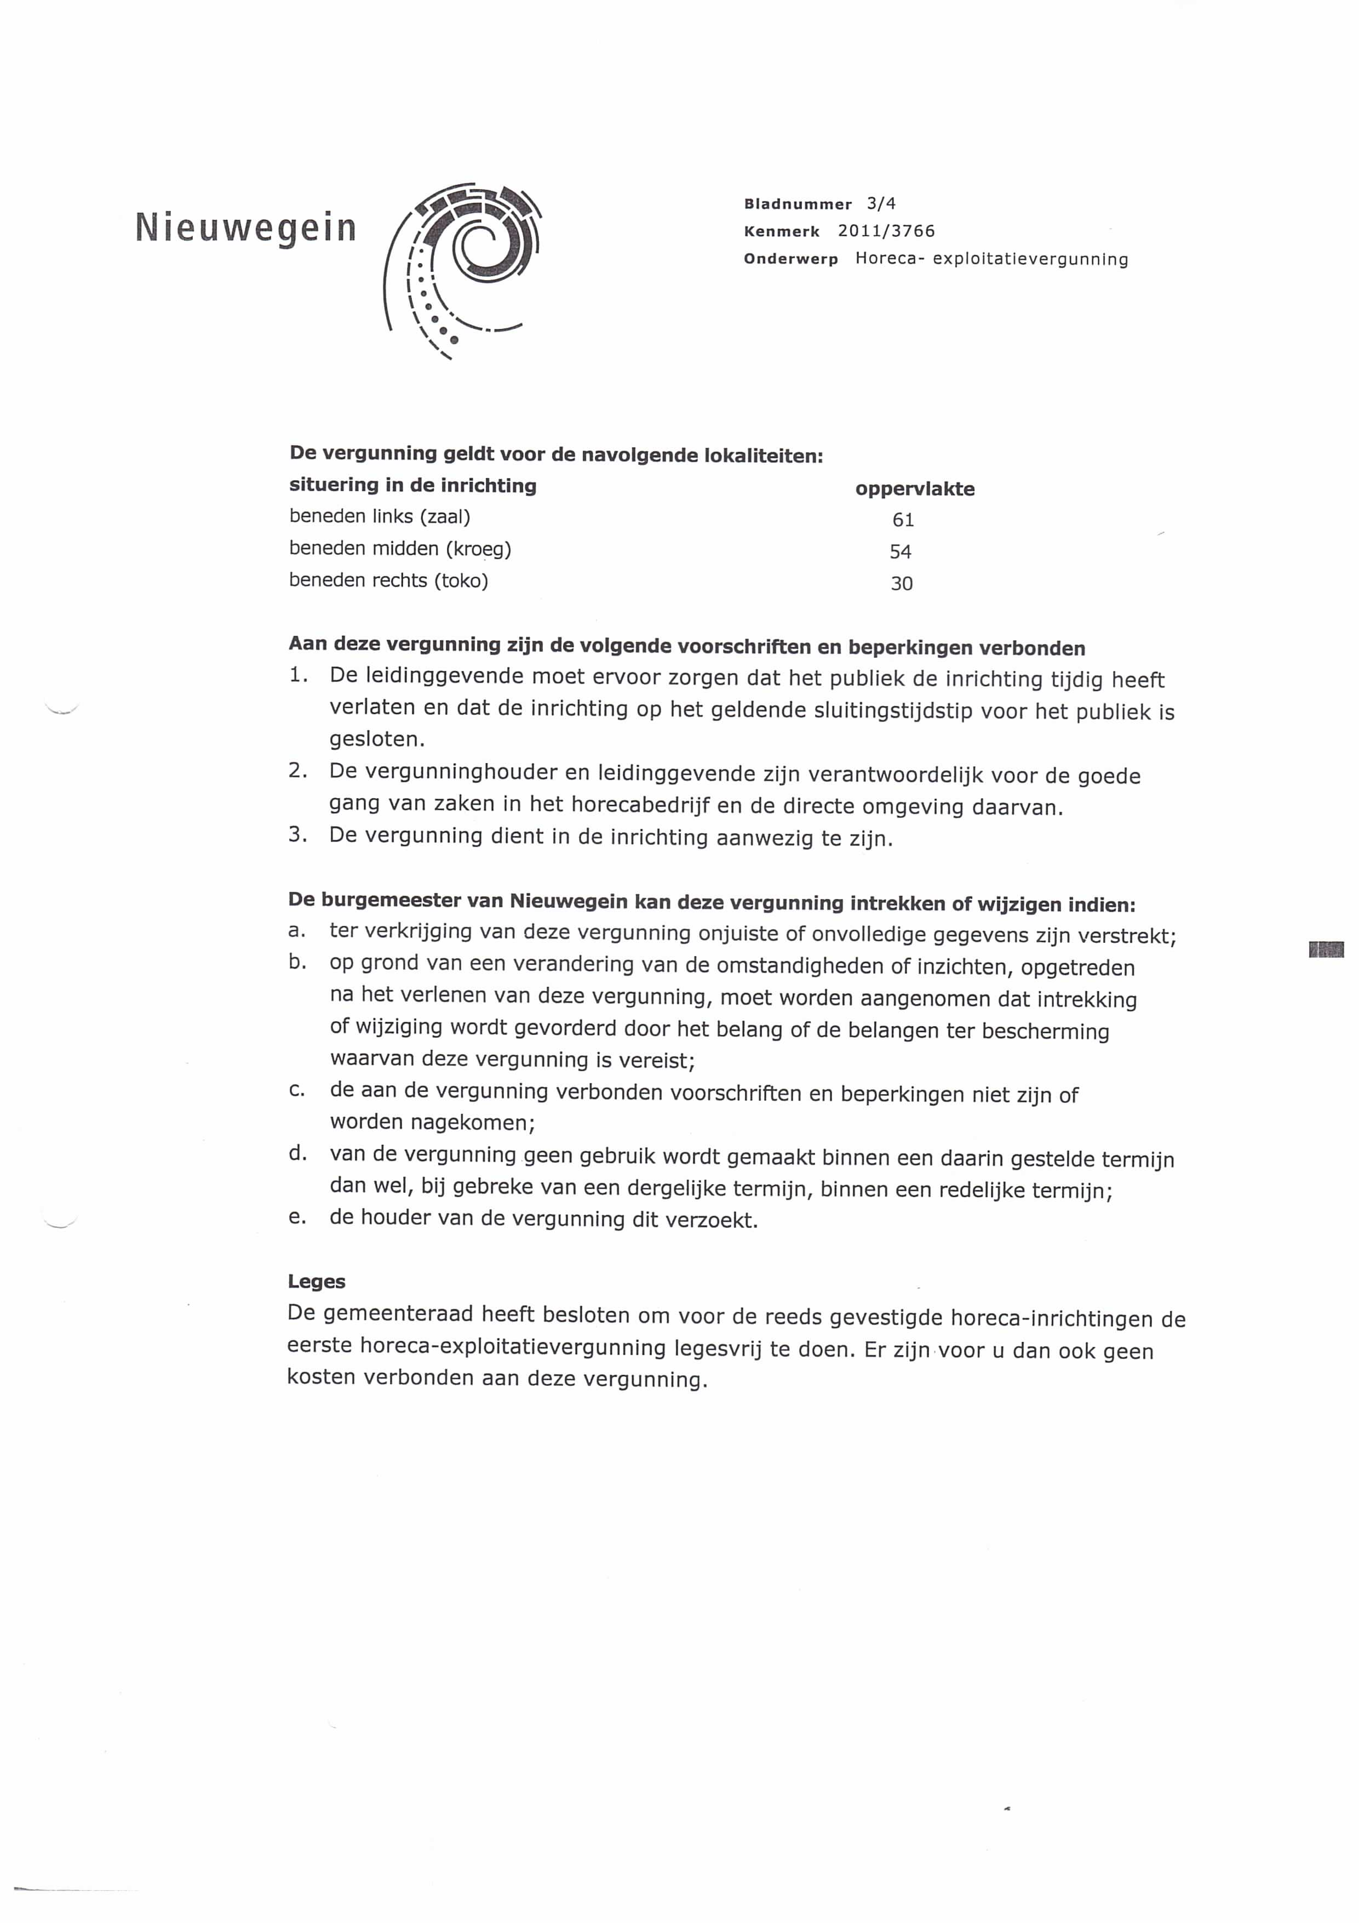
De tijden op de vergunning zijn ruimer dan de nu gehanteerde tijden.

B. Geluidsoverlast vergunningen: procedure om deze aan te vragen.

Bij het organiseren van een groot feest (< 100 personen) waarbij geluidsoverlast waarschijnlijk is behoort dit gemeld te worden bij de gemeente.
Een ‘evenement’ moet minimaal 10 werkdagen vooraf gemeld worden.
Dit kan via onderstaande link
http://www.nieuwegein.nl/10947/melding-klein-evenement/
Het formulier moet uitgeprint en opgestuurd worden naar de gemeente. Het aders staan op de website

C. Lijst van bewoners met sociale hygiëne

Hendrik Jan van Meerveld haaiee@gmail.com
Dennis Beukelaar dennisbeukelaar93@gmail.com
Jurrien van de Coterlet

D. Namen en mail adressen barvrijwilligers

De actuele lijst staat op de website. Via de bewonerslijst kan je de contactgegevens vinden.

Adrianna Bania
Alex van Dijen
Bert Dekker
Bo van Woudenberg
Dennis Beukelaar
Dylan Peters
Elea Bekkers
Gert Schijven
Jo'el Richters
Jurriën van de Coterlet
Karin Engel
Patrick Weerden
Pim Schuitema
Sander Reijenga
Sebastiaan van Kuik
Yvonne Hogervorst

E. Lijst van contactpersonen voor diverse activiteiten

De CPV gaat over het gebruik en het onderhouden van de bedoelingen: hieronder vallen.
Het organiseren van de bar-avonden
Het bijhouden van de voorraad
Het regelen van de inkopen
Het organiseren van de schoonmaak
Agenda beheer van de bedoeling
Het verhuren van de bedoeling
Het onderhouden van de bedoeling

De cpv is te bereiken via het mail adres: cpv@gwnieuwegein.nl

Reservering
Leden van de vereniging kunnen de bedoeling gebruiken.
Reserveringkan via de CPV : cpv@gwnieuwegein.nl

Verhuur
De bedoeling kan verhuurd worden voor commerciële activiteiten, door ex-leden of door externen. Dit is altijd in overleg met het bestuur in samenspraak met de cpv.:cpv@gwnieuwegein.nl

zaalhuur: hele dag |  | niet commercieeel | commercieel
bewoners (leden) | public | gratis | 15
 | besloten | gratis | 25
ex bewoners | public | 25 | 35
 | besloten | 35 | 65
extern | public | 65 | 65
 | besloten | 65 | 65
zaalhuur: dagdeel |  | niet commercieeel | commercieel
bewoners (leden) | public | gratis | 15
 | besloten | gratis | 15
ex bewoners | public | 15 | 25
 | besloten | 25 | 35
extern | public | 35 | 35
 | besloten | 35 | 35

F. Plattegrond met nooduitgangen en blusmateriaal

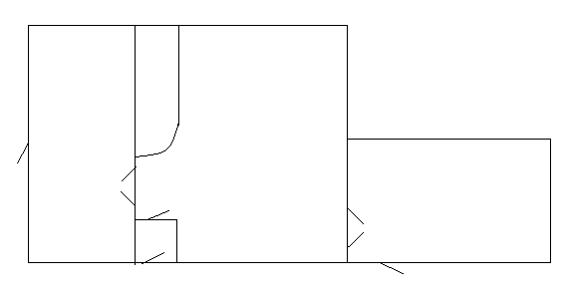

B E

zaal
bar

N B
B
N B keuken
N

B
N

B: brandblusser
E: EHBO doos
N: nooduitgang

Checklist calamiteiten

Eerste Hulp Verlenen:

Let op gevaar voor jezelf, het slachtoffer en omstanders.
Storm er niet op af, maar neem eerst de bronnen van gevaar weg.
Probeer een zo goed beeld te krijgen van wat er aan de hand is.
Stel het slachtoffer gerust en laat hem niet alleen.
Zorg, dat er zo snel mogelijk professionele hulp komt.
Zorg, dat je de juiste informatie hebt ( je naam, plaats, wat er is gebeurd, hoeveel slachtoffers, wat heeft het slachtoffer).
!Verleen alleen hulp, waarvan je zeker weet, dat je die beheerst!
Wacht op professionele hulp en vertel die wat er precies aan de hand is.

Flauwte:

Maak knellende kleding los.
Leg de benen van het slachtoffer omhoog.
Als het slachtoffer in een benauwde ruimte ligt. Zet een raam open of verplaats het slachtoffer m.b.v. de bedrijfshulpverlener naar een andere ruimte.
Houdt omstanders op afstand.
Blijf nog tien minuten bij het slachtoffer als het slachtoffer weer bij bewustzijn is.

Overval

Tijdens overval:
(Kun je er niet bij pakken)

Blijf kalm en probeer ook uw omgeving kalm te houden.
Volg alle bevelen op en pleeg geen verzet.
Maak geen plotselinge bewegingen.
Kijk de overvallers niet direct aan en praat alleen als dat echt nodig is.
Observeer nauwkeurig, zodat u na de overval een signalement kunt geven.
Probeer kentekens of kenmerken van vluchtauto, motor, e.d. te onthouden.

Na overval:

Observeer nauwkeurig hoe de overvallers het pand verlaten en met welk vervoersmiddel.
Raak zo min mogelijk aan in verband met achtergelaten sporen.
Bel direct 112 voor de politie en eventueel medische hulp.
Laat een persoon buiten de politie en ambulance opwachten.
Sluit alle deuren en laat niemand toe.
Verzoek de getuigen te blijven en noteer de naam, adres en telefoonnummer.
Probeer zo snel mogelijk iedereen de waarnemingen op te laten schrijven.


Gemeenschappelijk Wonen Project Nieuwegein www.gwnieuwegein.nl

Calamiteiten map

De Bedoeling

Wat en hoe in de bedoeling

Januari 2019

